Лекция 8
Конденсированное состояние
Предисловие
Определим конденсированное состояние вещества как такое состояние, когда частицы вещества нельзя рассматривать как невзаимодействующие материальные точки, то есть достаточно плотное состояние вещества.
План
- Реальный газ
  - Межмолекулярные взаимодействия.
  - Уравнение состояния реального газа (уравнение Ван дер Ваальса).
  - Изотермы реального газа. Критические параметры.
  - Внутренняя энергия реального газа
  - Фазы и фазовые переходы
- Жидкое состояние, его характеристики
  - Поверхностное натяжение
  - Давление под искривлённой поверхностью. Формула Лапласа
- Кристаллическое состояние
  - Физические типы решёток
  - Тепловое расширение твёрдых тел
  - Теплоёмкость твёрдых тел. Закон Дюлонга и Пти

1. Реальный газ
При рассмотрении идеального газа пренебрегали межмолекулярным взаимодействием и собственным объёмом молекул. При больших плотностях газа и при низких температурах это приближение не работает: надо учитывать взаимодействие молекул и их собственный объём.
Рассмотрим подробнее межмолекулярные (межатомные) взаимодействия.

1.1. Межмолекулярные (межатомные) взаимодействия.
Межмолекулярные (межатомные) взаимодействия проявляются на расстояниях $r≈{\text{10}}^{−9}\text{ м}$ и быстро убывают с расстоянием. Они сложным образом зависят не только от расстояний между частицами, но и от взаимной ориентации атомов (молекул). Учесть это обстоятельство, а также то, что данная частица взаимодействует с множеством других частиц, её окружающих, без упрощений (моделей) невозможно. Далее описана одна из наиболее простых моделей.
Между молекулами действуют как силы притяжения, так и отталкивания. На очень близких расстояниях преобладает сила отталкивания (рис.8.1, а); она зависит от расстояния как
$F_{\text{отт}\text{.}}\text{\sim }\frac{1}{r^{\text{13}}}$; (8.1)
на более далёких расстояниях преобладает сила притяжения; её зависимость от расстояния:
$F_{\text{прит}\text{.}}\text{\sim }\left(−\frac{1}{r^{7}}\right)$. (8.2)
Суммарная сила
$F=F_{\text{отт}\text{.}}+F_{\text{прит}\text{.}}$ (8.3)
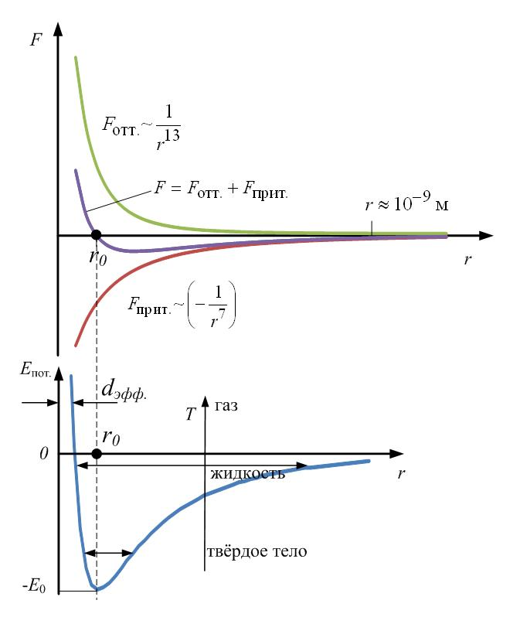
и $F→0$ при $r→∞$.
Рис.8.1
б
а
На некотором равновесном расстоянии $r_{0}$ между молекулами силы отталкивания и силы притяжения друг друга компенсируют, и суммарная сила F=0. Это расстояние соответствует минимуму потенциальной энергии взаимодействия молекул (рис.8.1, б), поскольку
$\vec{F}=−{\text{gradE}}_{\text{пот}\text{.}}$, $F=−\frac{{\text{dE}}_{\text{пот}\text{.}}}{\text{dr}}$.
Начало отсчёта энергии удобно выбрать при $r→∞$(молекулы на больших расстояниях не взаимодействуют, $E_{\text{пот}\text{.}}=0$). Глубина потенциальной ямы $E_{0}$ определяет работу, которую необходимо совершить, чтобы разъединить две молекулы, находящиеся в равновесии на расстоянии $r_{0}$.
Рис.8.1,б позволяет объяснить, почему одно и то же вещество при разных температурах может быть газом или жидкостью, или твёрдым телом. При небольших температурах величина тепловой энергии молекул много меньше глубины потенциальной ямы: $\text{kT}\text{<<}E_{0}$, и частицы только колеблются около положения равновесия вблизи дна ямы; это – твёрдое тело. Если энергия молекул больше (температура растёт, $\text{kT}≈E_{0}$), в результате теплового движения молекулы могут перемещаться и менять своё положение равновесия, но не могут разлетаться и удерживаются около друг друга из-за сил притяжения; это – жидкость. Часть наиболее энергичных молекул может преодолеть эти силы притяжения и испариться с поверхности жидкости. При $\text{kT}\text{>>}E_{0}$ интенсивное тепловое движение препятствует соединению молекул, сблизившихся на расстояние $r<r_{0}$, молекулы сталкиваются и разлетаются; это – газ. Минимальное расстояние, на которое сблизились молекулы, называется эффективным диаметром молекулы. Из рис. 8.1,б видно, что эффективный диаметр с ростом температуры немного уменьшается.
Для разных веществ глубина ямы разная; она зависит от природы вещества. Поэтому при данной температуре разные вещества могут быть: одно – газом, другое – жидкостью, третье – твёрдым телом.

1.2. Уравнение состояния реального газа (Уравнение Ван дер Ваальса)
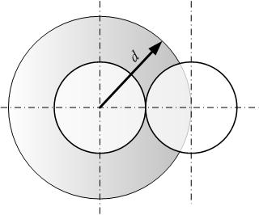
Модель реального газа, в отличие от идеального, учитывает собственный объём молекул и их взаимодействие. За основу возьмём уравнение Менделеева-Клапейрона для одного моля газа:
Рис.8.2
$p⋅V_{m}=\text{RT}$, (8.4)
где $V_{m}$ – молярный объём.
Первая поправка b – на собственный объём молекул. Так как сами молекулы занимают объём, то фактически они могут двигаться в объёме, меньшем, чем объём сосуда, и в уравнении (8.4) $V_{m}$ нужно заменить на меньший объём:
$V_{m}$ $→$ $\left(V_{m}−b\right)$. (8.5)
Центры двух молекул при столкновении не могут сблизиться больше, чем на расстояние, равное эффективному диаметру молекулы d (рис.8.2), то есть для движения оказывается недоступным объём шара с радиусом d:
$\frac{4}{3}π⋅d^{3}$.
Учтём, что в столкновении участвуют 2 молекулы (тройные столкновения при не слишком больших плотностях очень редки), так что в расчёте на одну молекулу запрещённый объём будет:
$\frac{1}{2}⋅\left(\frac{4}{3}π⋅d^{3}\right)$.
В расчёте на один моль молекул будет запрещён для движения объём, в число Авогадро $N_{A}$ больший:
$b=N_{A}⋅\frac{1}{2}⋅\left(\frac{4}{3}π⋅d^{3}\right)$,
$b=4⋅N_{A}⋅\left(\frac{4}{3}π⋅{\left(\frac{d}{2}\right)}^{3}\right)$. (8.6)
Поправка b на объём равна учетверённому собственному объёму одного моля молекул.

Вторая поправка a учитывает притяжение молекул. Из-за притяжения молекул газ оказывается сжат давлением, большим, чем давление p, оказываемое газом на стенки сосуда, и в уравнении (8.4) надо заменить давление $p$ на большее:
$p$ $→$ $\left(p+p^{'}\right)$. (8.7)
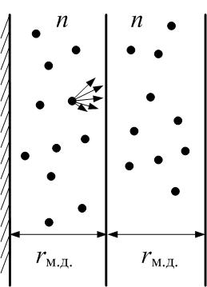
Здесь $p^{'}$– внутреннее молекулярное давление, обусловленное силами притяжения молекул. Молекулы взаимодействуют на расстоянии, не больше радиуса молекулярного действия $r_{м\text{.}д\text{.}}≈{\text{10}}^{−9}\text{ м}$. Рассмотрим два слоя газа примерно такой толщины (рис.8.3). Каждая молекула одного слоя притягивается к каждой молекуле второго. Сила притяжения этих двух слоёв друг к другу пропорциональна числу молекул в каждом слое, то есть произведению концентраций молекул в них:
Рис.8.3
$F\text{\sim }n⋅n$.
Концентрация обратно пропорциональна молярному объёму:
$n=\frac{N_{A}}{V_{m}}$.
Давление, которое оказывает один слой газа на другой, и есть дополнительное молекулярное давление:
$p^{'}=\frac{F}{S}\text{\sim }n^{2}\text{\sim }\frac{1}{V_{m}^{2}}$ $⇒$ $p^{'}=\frac{a}{V_{m}^{2}}$, (8.8)
где а – коэффициент пропорциональности, зависящий, как и поправка b, от природы газа. Таким образом, из (8.4) с учётом (8.5)-(8.8) получим уравнение состояния реального газа – уравнение Ван дер Ваальса:
$\left(p+\frac{a}{V_{m}^{2}}\right)⋅\left(V_{m}−b\right)=\text{RT}$. (8.9)
Для произвольной массы газа $V_{m}=\frac{V}{ν}$ , тогда
$\left(p+\frac{ν^{2}a}{V^{2}}\right)⋅\left(V−ν⋅b\right)=ν⋅\text{RT}$. (8.10)

Замечание 1: при высоких температурах и низких плотностях (низком давлении) молярный объём $V_{m}$ большой: $V_{m}\text{>>}b$ и $\frac{a}{V_{m}^{2}}\text{<<}p$, и уравнение Ван дер Ваальса переходит в уравнение Менделеева-Клапейрона.
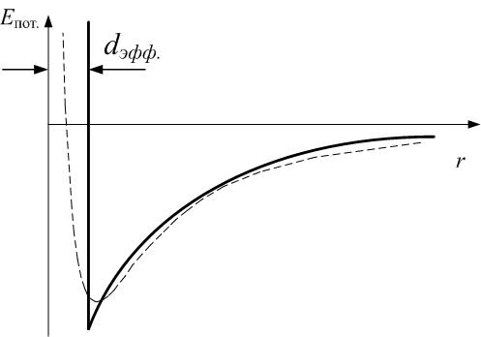
Замечание 2: уравнение Ван дер Ваальса – одна из возможных моделей, самая простая. Эта модель приближённо описывает характер взаимодействия молекул: учтено только притяжение, а отталкивание учтено только тем, что молекулы считаются жёсткими непроницаемыми шариками: потенциальная энергия обращается в бесконечность, если расстояние между молекулами равно эффективному диаметру:$E_{\text{пот}\text{.}}=∞$ при $r=d_{\text{эфф}\text{.}}$. Зависимость $E_{\text{пот}\text{.}}=f(r)$, использованная в этой модели, изображена на рис.8.4 (сплошная линия). Видно, что она в общих чертах повторяет приведённую выше на рис.8.1,б зависимость, но не совпадает с ней.
Рис.8.4

1.3. Изотермы реального газа. Критические параметры
Преобразуем уравнение Ван дер Ваальса (8.9); при этом молярный объём $V_{m}$ для простоты будем обозначать далее как $V$ ($V≡V_{m}$):
$$\left(p+\frac{a}{V^{2}}\right)⋅\left(V−b\right)=\text{RT}$$
$$\left(p+\frac{a}{V^{2}}\right)⋅\left(V−b\right)⋅V^{2}=\text{RT}⋅V^{2}$$
$$\left(p⋅V+\frac{a}{V^{2}}V−\text{pb}−\frac{a}{V^{2}}b\right)⋅V^{2}=\text{RT}⋅V^{2}$$
$$p⋅V^{3}+\text{aV}−{\text{pbV}}^{2}−a⋅b=\text{RT}⋅V^{2}$$
$p⋅V^{3}−\left(\text{pb}+\text{RT}\right)V^{2}+\text{aV}−a⋅b=0$. (8.11)
Рассматривая температуру $T$ как параметр, получим семейство изотерм реального газа (рис.8.5). Уравнение (8.11) является уравнением третьей степени относительно объёма $V$. В общем случае оно имеет три корня. В зависимости от параметра $T$:
все корни – действительные (при $T<T_{к}$);
один корень – действительный, два – комплексные (при $T>T_{к}$).
При некотором значении $T=T_{к}$ все три действительных корня совпадают; график $p=f(V)$при этой температуре имеет точку перегиба. Температура $T_{к}$ называется критической, как и соответствующая этой температуре изотерма. Давление $p_{к}$ и молярный объём $V_{к}$ реального газа, соответствующие точке перегиба – тоже критические.
При достаточно высоких температурах, существенно выше $T_{к}$, изотермы Ван дер Ваальса мало отличаются от изотерм идеального газа.
На p-V-диаграмме реального газа выделяется область, ограниченная пунктиром (рис.8.5), в которой изотермы модели реального газа Ван дер Ваальса, построенные по (8.11), сильно отличаются от экспериментальных изотерм.
При изотермическом сжатии газа при $T<T_{к}$ давление растёт, но, начиная с точки А (рис.8.5), остаётся постоянным при сжатии. Часть газа при этом превращается в жидкость. При дальнейшем сжатии доля жидкой фазы растёт, и при достижении точки В весь пар сконденсируется; горизонтальный участок изотермы закончился. Дальнейшее сжатие ведёт к быстрому возрастанию давления – жидкость малосжимаема. Состояние справа от выделенной пунктиром области – это пар; его можно при изотермическом сжатии превратить в жидкость; слева – жидкое состояние; под выделенной пунктиром кривой – сосуществование двух агрегатных состояний – пара и жидкости (рис.8.6).
Состояние выше критической изотермы ($T>T_{к}$) – это газ; его нельзя сжижить изотермическим сжатием. Критическая температура у каждого газа своя, например, для гелия $T_{к}=5\text{.}2\text{ К}$.
Состояния, соответствующие участкам АC (переохлаждённый пар) и ВD (перегретая жидкость) изотерм Ван дер Ваальса, можно получить экспериментально; но участок между CD, когда с ростом объёма давление тоже росло бы, экспериментально получить нельзя.
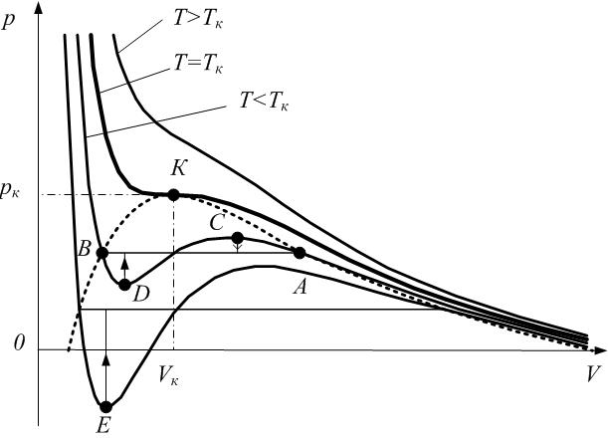
Можно получить даже состояние, соответствующее отрицательному давлению (точка Е), это – растянутая жидкость. Такие состояния неустойчивы, легко переходят на горизонтальный участок изотермы (вертикальные отрезки со стрелками) и могут быть осуществлены только в очень чистой жидкости или газе (например, дистиллированная вода). Если в перегретую жидкость вбросить пыль, то она бурно вскипит, – пылинки играют роль центров парообразования.
Рис.8.5
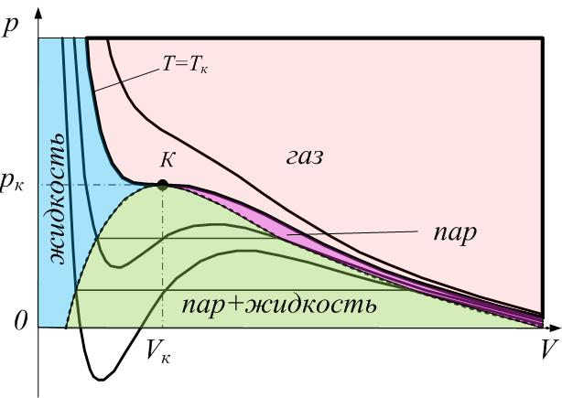
Переохлаждённый пар используют в конструкции счётчиков заряженных частиц – камере Вильсона. Заряженная частица, пролетая через перенасыщенный пар, ионизирует газ, и на ионах как центрах конденсации образуются мелкие капли жидкости. След заряженной частицы становится видимым.
Рис.8.6
Критическое состояние – особое состояние вещества, пограничное между паром и жидкостью. Критическая точка – точка, в которой состояния жидкости и пара совпадают. Плотность пара равна плотности жидкости, поэтому нет вообще границы между ними, нет поверхностного натяжения (коэффициент поверхностного натяжения обращается в ноль).
Найдём связь между критическими параметрами $V_{к}$, $p_{к}$, $T_{к}$ и поправочными коэффициентами a и b в уравнении Ван дер Ваальса. Уравнение (8.11) имеет три одинаковых корня, поэтому его можно записать через куб разности $\left(V−V_{к}\right)$:
$p_{к}⋅{\left(V−V_{к}\right)}^{3}=0$, (8.12)
поскольку это уравнение имеет те же корни, что и (8.12).
Из (8.12):
$p_{к}⋅V^{3}−3p_{к}⋅V_{к}⋅V^{2}+3p_{к}V_{к}^{2}⋅V−p_{к}V_{к}^{3}=0$. (8.13)
Для сравнения запишем рядом (8.11), заменив $p=p_{к}$ и $T=T_{к}$:
$p_{к}⋅V^{3}−\left(p_{к}b+{\text{RT}}_{к}\right)V^{2}+\text{aV}−a⋅b=0$, (8.11)
откуда получим равенство коэффициентов при соответствующих степенях $V$:
$p_{к}b+{\text{RT}}_{к}=3p_{к}⋅V_{к}$, (8.14)
$a=3p_{к}V_{к}^{2}$, (8.15)
$\text{ab}=p_{к}V_{к}^{3}$. (8.16)
Поделив почленно (8.16) на (8.15), получим $V_{к}$:
$b=\frac{p_{к}V_{к}^{3}}{3p_{к}V_{к}^{2}}$,
$b=\frac{V_{к}}{3}$, (8.17)
$V_{к}=3b$. (8.18)

Подстановка (8.18) в (8.15) даёт $p_{к}$:
$a=3p_{к}{\left(3b\right)}^{2}$,
$a=\text{27}p_{к}b^{2}$,
$p_{к}=\frac{a}{\text{27}b^{2}}$ . (8.19)
Для а можно получить из (8.19) и (8.17):
$a=\text{27}p_{к}b^{2}=\text{27}p_{к}{\left(\frac{V_{к}}{3}\right)}^{2}=3p_{к}⋅V_{к}^{2}$. (8.20)
Наконец, из (8.14), (8.18) и (8.19) получим критическую температуру $T_{к}$:
$\frac{a}{\text{27}b^{2}}b+{\text{RT}}_{к}=3\frac{a}{\text{27}b^{2}}⋅3b$,
$\frac{a}{\text{27}b}+{\text{RT}}_{к}=\frac{3⋅3a}{\text{27}b}$,
${\text{RT}}_{к}=\frac{3⋅3a}{\text{27}b}−\frac{a}{\text{27}b}$,
${\text{RT}}_{к}=\frac{8a}{\text{27}b}$,
$T_{к}=\frac{8a}{\text{27}R⋅b}$. (8.21)
Итак,
$\begin{aligned}\left\{V_{к}=3b | \right.\left\{p_{к}=\frac{a}{\text{27}b^{2}} | \right.\end{aligned}$ или $\begin{aligned}\left\{b=\frac{V_{к}}{3} | \right.\end{aligned}$. (8.22)
Следует помнить, что реальный газ Ван дер Ваальса – это модель, и как всякая модель, она учитывает самое существенное, чем-то пренебрегая (см. Замечание 2). Конденсированное состояние вообще очень сложно для описания: невозможно учесть все силы, действующие на данную молекулу (атом) со стороны соседей. Кроме модели Ван дер Ваальса, есть другие модели реального газа, лучше приближающиеся к экспериментальным результатам и соответственно более сложные. Ценность модели Ван дер Ваальса в том, что она достаточно проста, и в то же время способна описать как газообразное, так и жидкое состояние (хотя согласие с экспериментом в области жидкой фазы только качественное). Изотермы Ван дер Ваальса наиболее расходятся с экспериментом при достаточно больших плотностях, когда молекулы расположены близко друг к другу, то есть когда расхождения между зависимостью $E_{\text{пот}\text{.}}=f(r)$ в этой модели и графиком рис.8.1,б наибольшие.

1.4. Внутренняя энергия реального газа
Внутренняя энергия реального газа равна сумме кинетической энергии хаотического движения молекул (она равна энергии идеального газа) и потенциальной энергии взаимодействия молекул. Полная внутренняя энергия одного моля реального газа:
$U_{m}=E_{\text{кин}\text{.}}+E_{\text{пот}\text{.}}=C_{V}⋅T+E_{\text{пот}\text{.}}$. (8.23)
Потенциальную энергию взаимодействия молекул можно найти, если учесть, что силы притяжения (опять учитываются только силы притяжения! – в рамках модели Ван дер Ваальса) молекул создают дополнительное давление $p^{'}$:
$p^{'}=\frac{a}{V_{m}^{2}}$.
Работа по преодолению этих сил при увеличении молярного объёма реального газа на ${\text{dV}}_{m}$ идёт на увеличение потенциальной энергии:
${\text{dA}}_{m}=p^{'}⋅{\text{dV}}_{m}=−{\text{dE}}_{\text{пот}\text{.}}$,
откуда
$p^{'}=−\frac{{\text{dE}}_{\text{пот}\text{.}}}{{\text{dV}}_{m}}=\frac{a}{V_{m}^{2}}$ $⇒$ $E_{\text{пот}\text{.}}=−\frac{a}{V_{m}}+\text{const}$.
Удобно считать константу равной нулю ( при очень большом $V_{m}$ молекулы так далеко друг от друга, что не взаимодействуют: $E_{\text{пот}\text{.}}→0$), тогда из (8.23)
$U_{m}=C_{V}⋅T−\frac{a}{V_{m}}$. (8.24)
Внутренняя энергия произвольного количества газа
$U=ν⋅U_{m}=ν⋅C_{V}⋅T−ν⋅\frac{a}{Vν}=ν⋅C_{V}⋅T−\frac{ν^{2}a}{V}$.

1.5. Фазы и фазовые переходы
Фаза – термодинамически равновесное однородное по физическим свойствам состояние вещества. Фаза – совокупность однородных частей системы.
Примеры:
1) вода в закрытом сосуде – это равновесие двух фаз, жидкости и насыщенного пара.
2) При 0⁰С могут сосуществовать 3 фазы воды: лёд, жидкость и пар.
3) Графит и алмаз – это две разных фазы твёрдого углерода; они имеют существенно разные физические свойства.
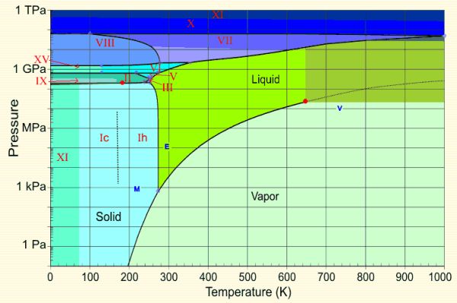
4) Лёд может существовать в нескольких (более десятка, см. фазовую диаграмму воды рис.8.7) различных фазах; они отличаются структурой кристаллических решёток, и как следствие, различными свойствами.
Рис.8.7
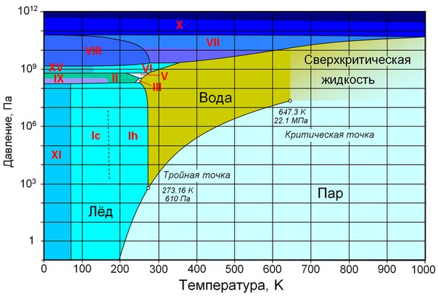

Равновесие двух фаз одного вещества может быть в некотором интервале температур, например, пар и жидкая вода при нормальном давлении – от 0 до 100⁰С. Равновесие трёх фаз наблюдается при единственной температуре и соответствующем давлении – это тройная точка. Для воды тройная точка – это 0⁰С. Фазовая диаграмма даёт представление об условиях существования той или иной фазы (рисунки 8.8 и 8.9).
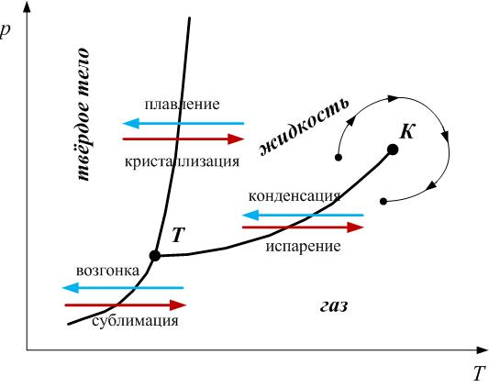
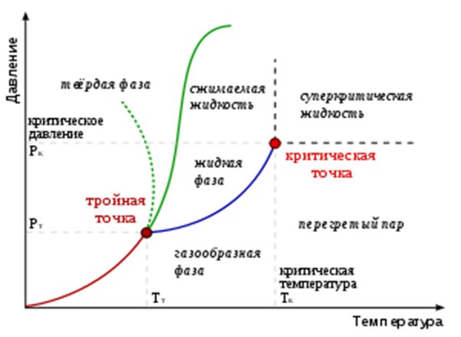
Любая точка на кривой фазовых диаграмм соответствует условию равновесия двух фаз; в тройной точке сходятся три ветви. Кривая конденсации-парообразования обрывается критической точкой. Это значит, что возможен плавный переход от жидкости к газу, в обход критической точки. Это объясняется тем, что и в газе, и в жидкости молекулы расположены относительно друг друга хаотично, то и другое состояние имеют одинаковую симметрию. Кривая плавления-кристаллизации не может обрываться, плавный переход между кристаллом и жидкостью невозможен, так как частицы в кристалле расположены упорядоченно, в отличие от жидкости.
Рис.8.8
Рис.8.9
Фазовым переходом первого рода называется фазовый переход с поглощением или выделением теплоты.
Все агрегатные превращения – это фазовые переходы первого рода: парообразование, конденсация, сублимация, возгонка, кристаллизация, плавление (см.рис.8.7). Такой фазовый переход сопровождается резким изменением плотности вещества. При фазовых переходах первого рода теплоёмкость вещества обращается в бесконечность: $C=\frac{δQ}{\text{dT}}→∞$, поскольку теплота поглощается (выделяется) $δQ≠0$, а температура не изменяется $\text{dT}=0$.
Для фазовых переходов первого рода выполняется уравнение Клапейрона-Клаузиуса:
$\frac{\text{dp}}{\text{dT}}=\frac{{ΔQ}_{\text{перехода}}}{T_{\text{перехода}}⋅\left(V_{2}−V_{1}\right)}$. (8.25)
Здесь ${ΔQ}_{\text{перехода}}$ – теплота, выделяющаяся (поглощаемая) при фазовом переходе; $T_{\text{перехода}}$ – температура, при которой происходит переход; $\left(V_{2}−V_{1}\right)$ – изменение объёма при переходе. Уравнение Клапейрона-Клаузиуса является дифференциальным уравнением кривой фазового равновесия в переменных р, Т.
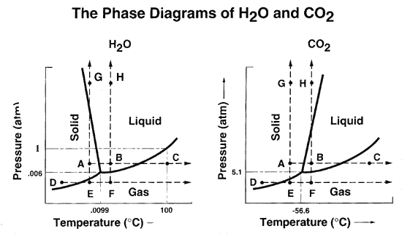
При испарении объём всегда увеличивается, поэтому $\left(V_{2}−V_{1}\right)>0$, $\frac{\text{dp}}{\text{dT}}>0$, то есть на кривой испарения давление растёт с повышением температуры. При плавлении возможны варианты (см.рис.8.10). Плотность воды больше плотности льда, при плавлении $\left(V_{2}−V_{1}\right)<0$, и производная $\frac{\text{dp}}{\text{dT}}<0$. На кривой плавления для воды давление уменьшается с повышением температуры.
Рис.8.10
Фазовый переход второго рода не сопровождается поглощением или выделением теплоты.
При фазовых переходах второго рода скачкообразно меняются свойства вещества: теплоёмкость, вязкость, ферромагнитные свойства, электрические свойства и т.д.
Примеры фазовых переходов второго рода:
переход ферромагнетик-неферромагнетик при температуре Кюри;
переход в сверхпроводящее состояние при сверхнизких температурах;
переход жидкого гелия в сверхтекучее состояние при сверхнизких температурах;
переход кристалла из одной модификации в другую (металлы, графит-алмаз, лёд и т.д.);
полимерные переходы жидких кристаллов; при этом меняются оптические свойства.

2. Жидкое состояние, его характеристики
Жидкое состояние – промежуточное между газом и твёрдым телом; сочетает свойства того и другого. Кинетическая энергия молекул газа больше средней потенциальной энергии взаимодействия молекул, поэтому газ занимает весь объём. В жидкости силы притяжения удерживают молекулы (атомы) на определённых расстояниях друг от друга. Энергия теплового движения приблизительно равна средней потенциальной энергии взаимодействия молекул. В газах молекулы движутся хаотично, в жидкостях – нет. Для твёрдого тела характерен дальний порядок в расположении молекул, то есть упорядоченность сохраняется на больших расстояниях. Для жидкостей характерен ближний порядок, то есть упорядоченность на небольших расстояниях, сравнимых с межатомными.
Теории жидкости, объясняющей все её свойства, нет. Некоторые проблемы жидкости разработаны Френкелем. По его теории, молекулы (атомы) жидкости колеблются около своего положения равновесия в течение некоторого времени, которое называется временем оседлой жизни. Затем перескакивают в соседнее положение равновесия. Время оседлой жизни $τ≈{\text{10}}^{−\text{12}}÷{\text{10}}^{−\text{10}}с$ и сильно зависит от температуры (8.26). С возрастанием температуры молекулы становятся более подвижными.
$τ=τ_{0}e^{\frac{{ΔE}_{\text{пот}}}{\text{kT}}}$, (8.26)
где ${ΔE}_{\text{пот}}$ - высота потенциального барьера, который надо преодолеть молекуле, чтобы выйти из своего положения равновесия. Тепловое движение молекул жидкости носит групповой характер.
Из-за увеличения подвижности молекул с повышением температуры возрастает коэффициент диффузии жидкости. Коэффициент вязкости, наоборот, уменьшается из-за уменьшения межмолекулярного взаимодействия. Вязкость жидкости при понижении температуры может так сильно увеличиваться, что такая жидкость теряет текучесть и превращается в аморфное тело (примеры: стекло, смола, воск). Аморфное тело, как и кристаллическое, сохраняет форму, но для аморфных тел, в отличие от кристаллических, характерен ближний порядок в расположении частиц. У аморфных тел нет определённой температуры плавления. Аморфное тело – переохлаждённая жидкость. Аморфные тела изотропны.
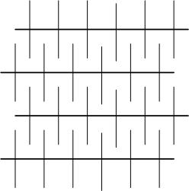
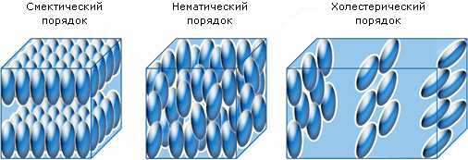
В жидких кристаллах (рис.8.11) в пределах значительного объёма наблюдается одинаковая ориентация молекул. Такая структура может стабилизироваться взаимодействием длинных боковых отростков молекул (рис.8.12.).
Рис.8.12
Рис.8.11
ЖК анизотропны. Однако дальнего порядка в ЖК может и не быть.

2.1. Поверхностное натяжение
Радиус молекулярного действия – минимальное расстояние, на котором можно пренебречь силами межмолекулярного взаимодействия; имеет величину порядка $r_{\text{мд}}≈{\text{10}}^{−9}м$. Сфера молекулярного действия – сфера с радиусом, равным радиусу молекулярного действия. Любая молекула, находящаяся в сфере молекулярного действия данной молекулы, взаимодействует с ней (притягивается); вне сферы – не взаимодействует с ней.
Если молекула находится в глубине жидкости на расстоянии $r$от поверхности, большем радиуса молекулярного действия $r>r_{\text{мд}}$, то её сфера молекулярного действия не выходит за пределы жидкости, то есть молекула окружена другими молекулами жидкости равномерно и равномерно к ним по всем направлениям притягивается. Тогда результирующая сила, действующая на молекулу, равна нулю: $F=0$ (рис.8.13). Если $r<r_{\text{мд}}$, то часть сферы молекулярного действия меньше заполнена молекулами, потому что плотность пара меньше плотности жидкости. Следовательно, результирующая сила $F≠0$ и направлена вглубь жидкости.
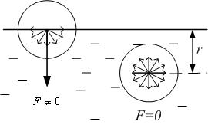
Для перемещения молекулы из глубины жидкости на поверхность молекула должна затратить энергию, следовательно, за счёт своей кинетической энергии приобретает поверхностную потенциальную энергию, которая пропорциональна площади свободной поверхности жидкости: $E_{\text{ПОВ}\text{.}\text{ПОТ}\text{.}}=α⋅S$, или
Рис.8.13
$α=\frac{{ΔE}_{\text{ПОВ}\text{.}\text{ПОТ}\text{.}}}{ΔS}$. (8.27)
Здесь $α$ - коэффициент поверхностного натяжения; численно равен изменению поверхностной потенциальной энергии при изменении площади свободной поверхности жидкости на единицу. Размерность $\left[α\right]=\frac{\text{Дж}}{м^{2}}=\frac{Н}{м}$.
Равновесное состояние соответствует минимуму потенциальной энергии. Поверхностная потенциальная энергия минимальна при минимальной площади свободной поверхности жидкости; следовательно, в отсутствие других сил, кроме сил поверхностного натяжения, (например, в невесомости) жидкость принимает форму шара – шар имеет минимальную площадь поверхности при заданном объёме.
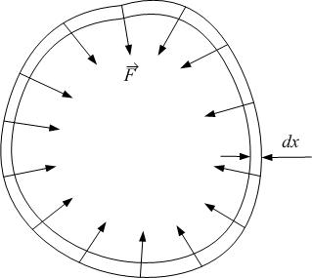
Рассмотрим произвольный контур, ограничивающий поверхность жидкости. Его длина равна l (рис.8.14). Силы поверхностного натяжения стремятся уменьшить площадь контура. Они направлены перпендикулярно контуру внутрь его по касательной к поверхности жидкости. Работа, совершаемая при перемещении контура на dx, равна: $\text{dA}=\text{Fdx}={\text{dE}}_{\text{ПОВ}\text{.}\text{ПОТ}\text{.}}=α⋅\text{dS}=α⋅l⋅\text{dx}$ ($\text{dS}=l⋅\text{dx}$– изменение площади контура), откуда
Рис.8.14
$α=\frac{F}{l}$, (8.28)
то есть коэффициент поверхностного натяжения численно равен силе поверхностного натяжения, приходящейся на единицу длины контура.
Коэффициент поверхностного натяжения зависит от температуры: при повышении температуры коэффициент уменьшается, так как уменьшается взаимодействие молекул, а плотность пара увеличивается. При температуре, равной критической, коэффициент поверхностного натяжения становится равным нулю – исчезает граница между жидкостью и паром.

2.2. Давление под искривлённой поверхностью. Формула Лапласа
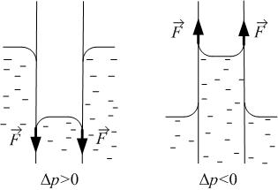
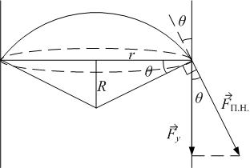
В случае выпуклой поверхности из-за стремления поверхностной плёнки к сокращению создаётся дополнительное давление на жидкость по сравнению с плоской поверхностью: $Δp>0$ (рис.8.15). Для вогнутой поверхности $Δp<0$. Вычислим избыточное давление $Δp$ для сферической поверхности с радиусом кривизны R и радиусом сегмента r (рис.8.16). Давление создаётся вертикальной составляющей силы поверхностного натяжения:
Рис.8.15
Рис.8.16
$F_{y}=F_{П\text{.}Н\text{.}}⋅\text{cos}θ$, (8.29)
где θ – краевой угол (угол между поверхностью жидкости и стенкой капилляра). Из (8.28)
$F_{П\text{.}Н\text{.}}=2⋅π⋅r⋅α$. (8.30)
Сила давления действует на площадь основания сегмента $S=π⋅r^{2}$, тогда
$Δp=\frac{F_{y}}{S}=\frac{2⋅π⋅r⋅α⋅\text{cos}θ}{π⋅r^{2}}=\frac{2⋅α⋅\text{cos}θ}{r}$. (8.31)
Заметим, что $R⋅\text{cos}θ=r$, тогда
$Δp=\frac{2⋅α}{R}$. (8.32)
Для выпуклой поверхности считаем радиус кривизны $R>0$, $Δp>0$; для вогнутой $R<0$, $Δp<0$; для плоской $R→0$, $Δp=0$.
Используя (8.32), можно получить высоту поднятия жидкости в капилляре (рис.8.17): избыточное давление $Δp$ под искривлённой поверхностью жидкости уравновешивается гидростатическим давлением столба жидкости высотой h:

$Δp=\frac{2⋅α}{R}=\frac{2⋅α⋅\text{cos}θ}{r}=ρ⋅g⋅h$, (8.33)
где r – радиус капилляра.
Формулу (8.32) можно обобщить для поверхности любой формы
$Δp=α⋅\left(\frac{1}{R_{1}}+\frac{1}{R_{2}}\right)$. (8.34)
Здесь $R_{1}$ и $R_{2}$ – радиусы кривизны двух взаимно перпендикулярных сечений поверхности жидкости (рис.8.18).

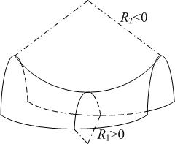
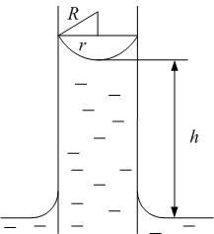
Рис.8.18
Рис.8.17
3. Кристаллическое состояние
Твёрдые тела могут быть кристаллическими или аморфными.
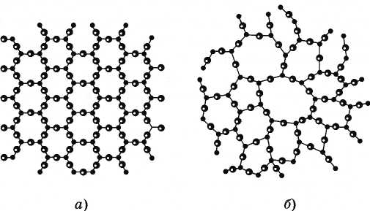
Примеры аморфных тел: воск, смолы (битум, янтарь), стёкла (обсидиан, опал), клеи, полимеры с нерегулярной последовательностью звеньев, аморфные металлы (при быстром охлаждении расплавленного металла).
Рис.8.19
Рис.8.20

Для аморфных тел характерен ближний порядок в расположении частиц (рис.8.19); аморфные тела изотропны.
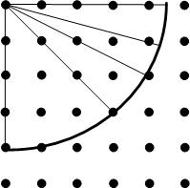
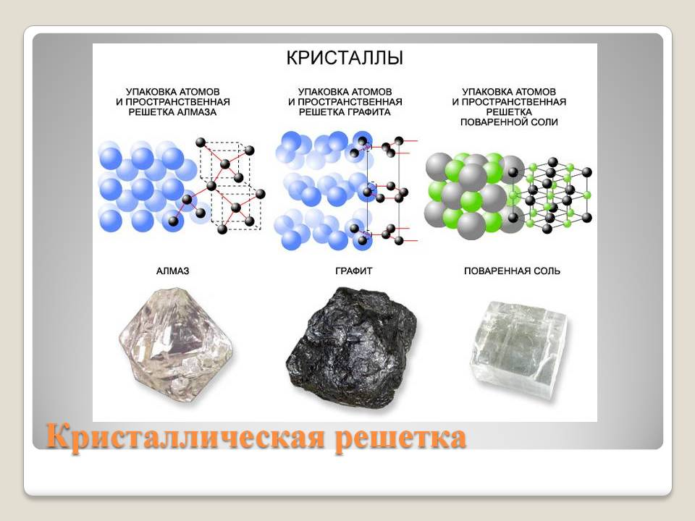
Для кристаллов характерен дальний порядок в расположении частиц (рис.8.20). Монокристаллические тела анизотропны; их свойства различны в зависимости от направления внутри кристалла. Это можно объяснить тем, что на отрезках одинаковой длины в кристалле укладывается разное число атомов (рис.8.21). Поликристаллы изотропны, так как состоят из множества мелких кристалликов.
Рис.8.21
Рис.8.22
Примеры монокристаллов: кварц, алмаз, графит, NaCl (рис.8.22), лёд, органические вещества в твёрдом состоянии (белки, нуклеиновые кислоты…), полупроводники. Металлы поликристалличны.
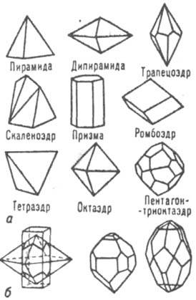
Существует 230 видов кристаллических решёток с различным типом симметрии. Всякий кристалл может быть получен периодическим повторением в трёх направлениях одного и того же структурного элемента – элементарной ячейки. На рис.8.23 приведены некоторые виды элементарных ячеек кристаллов.
Рис.8.23
Простейшая решётка – кубическая. Для простой кубической решётки число атомов, приходящихся на одну ячейку, равно 1 (рис.8.24, а): каждый из 8 атомов в вершинах куба принадлежит данной ячейке и семи соседним.
$$N=8⋅\frac{1}{8}=1$$
Для объемно-центрированной число атомов, приходящихся на одну ячейку, равно $N=8⋅\frac{1}{8}+1=2$ (рис.8.24, б): добавляется один атом в центре куба, принадлежащий только данной ячейке. Для гранецентрированной кубической добавляются 6 атомов в центре каждой грани, причём каждый из них принадлежит данной ячейке и соседней, всего $N=8⋅\frac{1}{8}+6⋅\frac{1}{2}=4$ атомов на ячейку (рис.8.24, в).
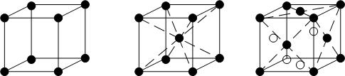
а б в
Рис.8.24
3.1. Физические типы решёток
В зависимости от природы частиц в узлах кристаллической решетки и характера сил взаимодействия между ними различаются 4 типа решёток:
1) Ионные решётки. Пример – NaCl. Связь между атомами ионная (гетерополярная). В узлах кристаллической решётки – положительные и отрицательные ионы.
2) Атомные решётки (алмаз, графит, германий, кремний). Связь ковалентная (гомеополярная). В узлах кристаллической решётки – нейтральные атомы.
3) Металлические решётки (все металлы). Металлическая связь осуществляется с помощью обобществлённых валентных электронов. В узлах кристаллической решётки – положительные ионы.
4) Молекулярные решётки (органические вещества, лёд, газы в твёрдом состоянии). В узлах кристаллической решётки – молекулы, связанные Ван-дер-Ваальсовскими силами и водородными связями.

3.2. Тепловое расширение твёрдых тел
Причина теплового расширения твёрдых тел – ангармоничность колебаний частиц. Кривая зависимости потенциальной энергии взаимодействия двух частиц от расстояния между ними несимметрична (рис.8.25). Вследствие этого с увеличением температуры и полной энергии колебаний среднее расстояние r между частицами увеличивается.
Линейные размеры тела при температуре t⁰ C равны:
$l=l_{0}\left(1+α⋅t\right)$, (8.35)
где l₀ – длина тела при температуре 0⁰ С. Из (8.35)
$Δl=l−l_{0}=l_{0}α⋅Δt$,
и, следовательно, коэффициент линейного теплового расширения α численно равен относительному увеличению длины тела при нагревании на 1⁰ С:
$α=\frac{Δl}{l_{0}⋅ΔT}$. (8.36)
Аналогично, объём тела при температуре t⁰ C:
$V=V_{0}\left(1+β⋅t\right)$, (8.37)
где V₀ – объём тела при температуре 0⁰ С. Коэффициент объёмного теплового расширения β численно равен относительному увеличению объёма тела при нагревании на 1⁰ С:
$β=\frac{ΔV}{V_{0}⋅ΔT}$. (8.38)
Можно показать, что для аморфных тел и кристаллов с кубической решёткой
$β=3α$. (8.39)
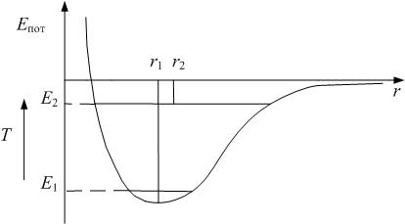
Рис.8.25
3.3. Теплоёмкость твёрдых тел. Закон Дюлонга и Пти
По теореме о равнораспределении энергии по степеням свободы на одну степень свободы приходится в среднем энергия, равная $\left\langle E_{1}\right\rangle =\frac{k⋅T}{2}$. У каждой частицы кристалла i=3 колебательных степени свободы. При колебаниях имеют место два вида энергии: кинетическая и потенциальная; поэтому на каждую колебательную степени свободы приходится двойная порция энергии $\left\langle E_{1_{\text{кол}\text{.}}}\right\rangle =2\frac{k⋅T}{2}$. Энергия одного атома (иона):
$\left\langle E_{\text{атома}}\right\rangle =i⋅\text{kT}=3\text{kT}$.
Внутренняя энергия одного моля кристалла, состоящего из N_{А} частиц (химически простое тело), равна:
$U_{m}=N_{А}⋅\left\langle E_{\text{атома}}\right\rangle =N_{А}⋅3\text{kT}=3\text{RT}$.

Объём твёрдых тел при нагревании почти не меняется, поэтому $C_{p}=C_{V}$. Молярная теплоёмкость
$C_{V}=\frac{{\text{dU}}_{m}}{\text{dT}}=3R$. (8.40)
Таким образом, по классической теории теплоёмкостей, молярная теплоёмкость всех химически простых тел одинакова, не зависит от температуры и равна
$C_{V}=3R≈\text{25}\frac{\text{Дж}}{\text{моль}⋅К}$.
Это – закон Дюлонга и Пти.
Для химических соединений число частиц в одном моле вещества в z раз больше (z – число атомов в молекуле). Например, в моле NaCl содержится N_{А} атомов натрия и N_{А} атомов хлора; z =2. Тогда
$C_{V}=3R⋅z$.
Экпериментальные данные согласуются с этим законом только при достаточно высокой температуре (рис.8.26), она – своя для каждого вещества. Например, при комнатной температуре теплоёмкость алмаза равна $6\frac{\text{Дж}}{\text{моль}⋅К}$ и достигает значения $\text{25}\frac{\text{Дж}}{\text{моль}⋅К}$ только при температуре больше 1000⁰С.
У металлов вклад в теплоёмкость вносит также и электронный газ.
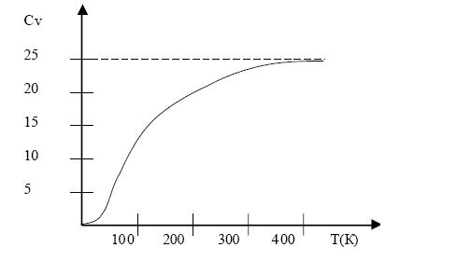
Для более правильного описания теплоёмкости классическая статистика не годится; нужно использовать квантовые статистики. О них и о квантовых теориях теплоёмкости Эйнштейна и Дебая – в третьей части курса физики.
Рис.8.26

